Č.j. MSPu 27 /2024

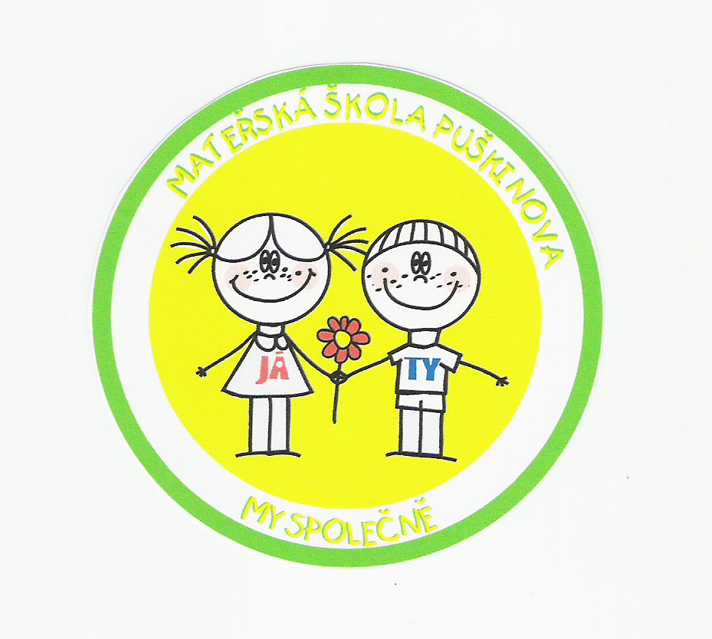
Mateřská škola Havířov-Město Puškinova 7a/908

ŠKOLNÍ VZDĚLÁVACÍ PROGRAM

na období
2024/2025

Zpracoval:
Kolektiv mateřské školy
V Havířově 28. 8. 2024

IDENTIFIKAČNÍ ÚDAJE

Název školy: Mateřská škola Havířov-Město Puškinova 7a/908

Zřizovatel: Statutární město Havířov, Svornosti 86/2, Havířov

Sídlo školy: A. S. Puškina 908/7a, Havířov

Právní forma: Příspěvková organizace

Statutární orgán: Ingrid Kysucká, ředitelka

Kapacita školy: 96 dětí

Zařazení do rejstříku škol: (RED IZO): 600135608

IČO: 61 98 87 07

DIČ: CZ 61 98 87 07

- 737 109 524

e-mail: reditelka@mspuskinova-havirov.cz

www: http://www.mspuskinova-havirov.cz/

Školní vzdělávací program je zpracován v souladu se zásadami a cíli vzdělávání podle zákona č. 561/2004 Sb., § 2 ve znění pozdějších předpisů a v souladu s Rámcovým vzdělávacím programem pro předškolní vzdělávání. Školní vzdělávací program je veřejný dokument, který slouží k nahlédnutí zákonným zástupcům dětí a další veřejnosti, je možno z něj pořizovat výpisky, je otevřen změnám a dodatkům.

CHARAKTERISTIKA NAŠEHO ŠKOLNÍHO VZDĚLÁVACÍHO PROGRAMU

Filozofie našeho ŠVP vychází z dlouhodobých záměrů:

- Prohlubovat rodinnou atmosféru a budovat pocit vzájemné důvěry a respektu.
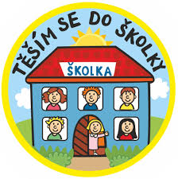
- Podporovat děti v získávání vědomostí, dovedností a návyků. Stavět základy tolerance, ohleduplnosti, ochotu pomoci druhému a povzbudit ho, schopnost spolupracovat a zvládat konfliktní situace.
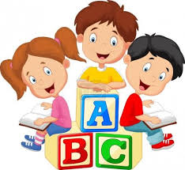

- Připravovat děti pro vstup do základní školy.

- Pěstovat v dětech pocit sounáležitosti se skutečnou přírodou a jejími zákonitostmi, podporovat pozitivní vztah ke všemu živému kolem nás, zajišťovat kromě teoretických poznatků také prožitkové situace při přímém kontaktu se zvířaty, které v mateřské škole chováme.

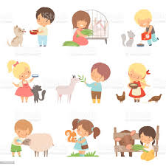
Klademe důraz na rozvoj mezilidských vztahů a vzájemnou pomoc, proto je naším mottem:

JÁ + TY = MY SPOLEČNĚ
A proto má naše škola logo:

CHARAKTERISTIKA ŠKOLY
Dle dochovaných záznamů byla budova postavena v květnu roku 1963. Na pár let se stala závodní mateřskou školou firmy OPOS Karviná a k 1. 1. 1995 jí byla přiznána právní subjektivita a je příspěvkovou organizací, zřízenou Statutárním městem Havířov. Budova je třípodlažní s kapacitou 96 dětí. Do areálu mateřské školy spadá školní zahrada, která je vybavena dvěma pískovišti, tělovýchovnými prvky, dětskými houpačkami a zahradním domkem
Školu navštěvují převážně děti, které bydlí v části Havířov-Město, ale i z jiných částí vzhledem k zaměstnání rodičů v této lokalitě a děti rodičů, kteří školu preferují na základě předchozích zkušeností či referencí. Usilujeme o dosažení požadovaných klíčových kompetencí před vstupem do základní školy, které jsou dány RVP PV.
Naše mateřská škola se nachází ve starší panelákové zástavbě v Havířově, části Město. Naproti budovy je hlavní síť autobusových zastávek, což je přínosem pro rodiče, dojíždějícím za prací do okolních měst. Výhodou je nedaleký lesopark, kam lze s dětmi podnikat vycházky za poznáváním přírody. Dalším kladem je dostupnost blízkého zimního stadionu, který využíváme s dětmi a rodiči pro společné bruslení.

Budova
Mateřská škola má tři podlaží. V prvním podlaží se nachází hlavní chodba, ze které je přístup do tří šaten dětí, šatny učitelek, ředitelny, WC pro zaměstnance a do školní kuchyně s jejím zázemím, za níž se nachází prostory pro paní účetní, sklad pomůcek, spisovna a zázemí pro kuchařky. Z chodby pak vede schodiště ke třídám ve druhém a třetím podlaží, které jsou zrcadlově řešeny a mezi nimiž se nachází přípravny stravy, do nichž je jídlo transportováno jídelním výtahem z hlavní kuchyně.
Kapacita mateřské školy byla upravena zřizovatelem dle platné hygienické vyhlášky na 96 dětí vzhledem k počtu sanitárního vybavení. Do každé třídy lze tedy umístit 24 dětí. V letošním školním roce je kapacita snížena o 10 dětí z důvodu zařazení vysokého počtu dětí dvouletých, s nimiž pracuje školní asistentka.

Třídy
Sluníčka

Do této třídy jsou zařazeny děti věku od dvou do čtyř let. S dětmi pracují paní učitelky Chowaniecová Pavla a Schwarzová Jeanette. Třída je tvořena hernou a třídou, k dispozici je klavír pro rozvoj hudební gramotnosti, televizní přijímač, počítač a je tvořena jednotlivými koutky pro herní, výtvarné a pracovní činnosti. Místnost vedle herny slouží k uskladnění pomůcek a lehátek. Nově bylo vybudováno zvýšené patro pro klidové činnosti dětí.

Rybičky

V této třídě jsou děti od čtyř do šesti let. S dětmi pracují paní učitelky Lenka Řeháková a Bc. Alena Bittnerová. Tato třída je opět složena z herny a třídy, k dispozici má klavír, televizní přijímač, počítač. V této třídě chovají děti rybičky a vodní želvu. Přilehlá malá místnost slouží pro uskladnění pomůcek a lehátek na odpočinek dětí.
Žabičky

Nachází se v prvním podlaží mateřské školy a navštěvují ji děti nejmladšího věku-dvouleté. S dětmi pracují paní učitelky Bc. Jitka Stanieková a Kristýna Langová a školní asistent Leona Littnerová. Tato třída je vybavena počítačem a televizním přijímačem. Děti mají hračky uloženy v policových skříňkách volně přístupných během dne a učí se je ukládat zpět na své místo. Každé dítě má své místo u stolečku. Zvláštní stoleček je věnován pitnému režimu, kde má každé dítě svůj hrníček. Pro výtvarné a pracovní činnosti byl zřízen přilehlý ateliér. Dále se zde nacházejí dva herní koutky s hracím kobercem. V herně je k dispozici klavír pro rozvoj hudební gramotnosti dětí, velký koberec pro pohybové činnosti, koutek s kuchyňkou, kadeřníkem a knížkami. Vedle herny se nachází malá místnost pro uskladnění pomůcek.
Motýlci

Třídu motýlků navštěvují předškoláci, děti středního věku a děti s OŠD. Těmto dětem se věnují paní ředitelka Ingrid Kysucká a Monika Lengsfeldová. Vzhledem k docházce dítěte se speciálními vzdělávacími potřebami disponuje tato třída i paní asistentkou pedagoga, paní Barborou Folwarcznou. Třída má rovněž k dispozici klavír, přizpůsobené koutky pro různé činnosti, koutek pro osobní věci dětí. V přilehlé místnosti jsou uskladněny pomůcky, didaktický materiál a lehátka. Nově bylo vybudováno zvýšené patro pro čtenářský koutek a povídání, tzv. klidový koutek.

Keramická dílna
V zadní části mateřské školy se nachází keramická dílna se samostatným vstupem. Výrobky, které děti tvoří v pracovních koutcích na třídách, se vypalují v keramické peci. Dílna samotná slouží pedagogickým pracovnicím, které tvoří výrobky v rámci výzdoby mateřské školy.

Školní zahrada
Školní pozemek navazuje bezprostředně na budovu školy. Je plně zatravněn a byly zde obnoveny některé dětské dřevěné prvky místo starých, nevyhovujících bezpečnostním kritériím. Momentálně je zahrada vybavena přelézací stěnou se závěsnými houpadly s dopadovou plochou, dvě pružinové houpačky, dvě pískoviště, stůl s lavicemi pro stolování, lavičky. Nově byla vybudovaná malá lanová dráha a dřevěná věž se skluzavkou, v době letních prázdnin nám Magistrát města Havířova pořídil nový zahradní mobiliář ve formě přelézací stěny se skluzavkou, krytého pískoviště, kladiny, bylo doplněno lanové centrum. Pomůcky pro venkovní hry jsou uskladněny v dřevěném zahradním domku. Z rohu zahrady jsme nechali odvézt nahromaděnou odpadní zeminu a je zde vytvořen prostor pro hry dětí. Vzrostlé stromy poskytují dostatek stínu při slunečním svitu.

PODMÍNKY VZDĚLÁVÁNÍ

Věcné podmínky
Naše mateřská škola nemá moc veliké prostory, ale svým uspořádáním vyhovuje skupinovým i individuálním činnostem dětí. Nábytek a vybavení je zdravotně nezávadné, hygienicky udržované, odpovídá antropometrickým požadavkům, počtu dětí a snažíme se i o jeho estetičnost. Pomůcky, hračky, náčiní a další doplňky průběžně doplňujeme, obnovujeme a využíváme. Vše hračky a pomůcky jsou uloženy v dosahu dětí tak, aby je děti viděly, mohly si je samostatně brát a vyznat se v jejich uložení. Máme stanovena pravidla pro jejich využívání. Dětské práce jsou součástí výzdoby mateřské školy, výtvory jsou přístupné dětem i jejich rodičům. Na budovu mateřské školy navazuje školní zahrada, kterou postupně dovybavujeme dětskými zahradními prvky, aby dětem umožnily různé pohybové a herní aktivity. Vnitřní i venkovní prostory splňují bezpečnostní a hygienické normy dle platných předpisů. Školní zahrada má množství vzrostlých stromů, které zajišťují dostatek stínu v horkých letních měsících.

Psychosociální podmínky
Naším cílem je v první řadě spokojené, pohodové dítě, které se těší do mateřské školy jak na kamarády, na paní učitelky a ostatní personál, tak i na veškeré činnosti, které v mateřské škole probíhají a na nabízený program. Všichni zaměstnanci se snaží vytvářet klidnou, příznivou atmosféru, v níž by děti měly dostatek času na adaptaci. Učitelky šíří atmosféru pohody, dobré nálady, umí se s dětmi smát. Děti mají možnost vidět konkrétní vzájemnou pomoc mezi zaměstnanci školy navzájem i pomoc rodičů škole. Děti se s důvěrou obracejí na všechny zaměstnance školy. Pedagogové respektují potřeby dětí a využívají ve své práci Maslowův model lidských potřeb. Dětem je dán dostatečný prostor pro dokončení činností, učitelky mají vytvořen svolávací rituál třídy. Učitelky respektují osobní psychomotorické tempo dítěte a uplatňují vůči dětem požadavky, které jsou jim věkově, vývojově a individuálně přiměřené. Děti jsou přijímány takové, jaké jsou, aby měly pocit přijetí a sounáležitosti, všechny mají rovnocenné postavení. Děti se podílejí na tvorbě pravidel soužití, která jsou zpracována v Třídních vzdělávacích programech. Pedagogický styl je vstřícný, podporující, přímý, počítá s aktivní spoluúčastí a samostatným rozhodováním dítěte. Pedagog se vyhýbá negativním slovním komentářům a podporuje děti v samostatných pokusech, věnuje se neformálním vztahům ve třídě a nenásilně je ovlivňuje prosociálním směrem. Vstup dvouletých dětí do vzdělávacího systému klade na veškerý personál vyšší nároky, a proto jsme využili dotace z projektu OP JAK a zajistili školního asistenta. Pro tyto děti byly třídy dovybaveny hračkami a pomůckami vhodnými pro tento věk. Učitelky v této třídě absolvovaly seminář, určený k práci s touto věkovou skupinou. Při vzdělávání dětí mladších tří let budou pedagogové zařazovat témata s ohledem na jejich možnosti a schopnosti. Budou užívat metody, vhodné pro tuto věkovou skladbu, zejména situační učení, prožitkové učení, spontánní činnosti a převážně individuální formu přístupu k dětem.

Životospráva
V naší mateřské škole podporujeme zdravý životní styl. Dětem je poskytována vyvážená a plnohodnotná strava. Jídelníček sestavuje hlavní kuchařka na základě racionální výživy s dostatečným množstvím ovoce a syrové zeleniny a pravidelně vyhodnocuje spotřební koš. Děti mají zajištěn pitný režim v průběhu celého dne, samostatně si nalévají z konvice do svých hrnečků bylinné, ovocné, slazené, neslazené čaje, vitamínové nápoje, minerální vodu a nově i Horský pramen. Učitelky dětem připomínají důležitost pitného režimu, podporují děti v jeho plnění. Stolování probíhá v klidné a pohodové atmosféře, děti nejsou do jídla nuceny, spíše jsou motivovány, učitelky jdou příkladem. Je zajištěn pravidelný denní řád a rytmus, který je však dostatečně flexibilní. Děti se pravidelně pohybují venku, vyjma nepříznivých podmínek – prudký déšť, velký mráz, špatná kvalita ovzduší. Děti mají dostatek pohybu jak na školní zahradě, tak i v prostorách školy, využívají nářadí a náčiní pro pohybové aktivity. V denním programu je respektována individuální potřeba aktivity, odpočinku a spánku. Při postupném vstávání se děti věnují jak spontánním aktivitám, tak tvořivé činnosti, avšak s pravidlem dodržování klidných činností tak, aby nerušily spící děti.

Organizace
Denní řád je dostatečně pružný, aby umožňoval reagovat na individuální možnosti dětí, organizace dne orientační s ohledem na pravidelnou dobu pobytu venku a interval mezi jídly. Denně jsou plánovány pohybové činnosti a ostatní řízené činnosti tak, aby umožňovaly hry v menších skupinách a aby děti měly přehled, k jakým činnostem jednotlivé koutky slouží (tvořivé činnosti, autodráhy, kuchyňka…) Při nástupu dítěte do mateřské školy je uplatňován individuálně přizpůsobený adaptační režim dle domluvy a přání rodičů. Spontánní činnosti jsou vyvážené, a to včetně aktivit, které škola organizuje nad rámec běžného programu. Plánování vychází z potřeb a zájmu dětí, učitelky vedou záznamy o vývoji jednotlivých dětí a provádějí pravidelnou diagnostickou činnost dle evaluačního plánu.

Řízení mateřské školy
Řízení je postaveno především na osobních kontaktech, otevřené komunikaci a vzájemné dohodě. Komunikace probíhá každý den a prolíná všemi směry. Povinnosti a úkoly všech pracovníků jsou jasně vymezeny v pracovních náplních. Ze strany ředitelky je podpora týmové spolupráci a požadavek účasti na dalším vzdělávání. Jsou vytvořena kritéria finančního ohodnocení pracovníků, která jsou vyvěšena na příslušné vývěsce. Pedagogové se pravidelně scházejí na pedagogických radách, kde vyhodnocují svoji práci, vzájemně konzultují, přicházejí s novými podněty a nápady k naplňování programu školy. Ostatní pracovníci se scházejí na pracovních radách dle požadavku ředitelky a dle důležitosti. Ředitelka vypracovává Školní vzdělávací program ve spolupráci s ostatními členy týmu. Z výsledků evaluace jsou vyvozovány závěry pro další práci.

Spoluúčast rodičů
Rodiče patří mezi nejdůležitější partnery mateřské školy. Mohou se aktivně zapojovat do dění ve škole, o všech akcích jsou předem informováni prostřednictvím vývěsek a webových stránek. Pořádáme společné tvořivé dílny, které doplňují rodinnou výchovu, utužují vzájemné vztahy, prohlubují pocit bezpečí a navazují na výchovné dění v mateřské škole. Tradicí jsou společné karnevaly, rozlučkové akce s předškoláky na školní zahradě za pomoci žáků ze Základní školy 1. máje, tematické besídky s posezením, rodiče se spoluúčastní na závěrečném plavání dětí, na společných výstavách. K oblíbeným patří tvořivé tematické týdny, kdy se rodiče vracejí do dětských let a společně s dětmi vyrábějí neuvěřitelné výrobky, plné fantazie a nápadů. Informace o dění v mateřské škole získávají rodiče formou osobních kontaktů, letáků na nástěnce a webových stránkách naší školy.

Personální zajištění
V mateřské škole pracuje osm pedagogických pracovnic s plnou kvalifikací + 1 školní asistentka pedagoga + 1 asistent pedagoga. O čistotu a budovu pečují tři pracovnice provozu. Zdravou stravu zajišťují dvě pracovnice školní jídelny a o účetní agendu se stará jedna pracovnice.

Vzdělávání dětí od dvou do tří let
Mateřská škola je vybavena dostatečným množstvím bezpečných, podnětných hraček a pomůcek, které jsou vhodné pro dvouleté děti. Zajišťujeme bezpečnost dětí předkládáním přiměřeného množství podnětů. Dětem jsou nastavena srozumitelná pravidla pro používání a ukládání hraček a pomůcek. Prostředí poskytuje dostatečný prostor pro volný pohyb a hru, umožňuje variabilitu v uspořádání a zajišťuje potřebu průběžného odpočinku. Máme dostatečné zázemí pro hygienu dětí. V šatně je prostor pro uložení náhradního oblečení. V režimových prvcích respektujeme potřeby dětí, zejména pravidelnost, časový prostor pro realizaci činností, stravování a odpočinku. Máme vytvořeny podmínky pro adaptaci dětí v souladu s jejich individuálními potřebami. Vzdělávací činnosti realizujeme v menších skupinách nebo individuálně podle potřeb a volby dětí. Děti přijímáme pozitivně s laskavě důsledným přístupem. Podněcujeme pozitivní vztahy, které vedou k oboustranné důvěře a spolupráci s rodinou.

Vzdělávání dětí se speciálními vzdělávacími potřebami
Podmínky pro vzdělávání těchto dětí odpovídá jejich individuálním potřebám. Učitel zajišťuje tyto podmínky s ohledem na vývojová a osobnostní specifika těchto dětí. Spolupracuje se zákonnými zástupci dítěte, školským poradenským zařízením. Pro vzdělávání těchto dětí pracuje na naší škole 1 asistent pedagoga. Ta uplatňuje princip diferenciace a individualizace vzdělávacího procesu. Má osvojeny specifické dovednosti v úrovni odpovídající individuálním potřebám a možnostem dětí, zaměřené na samostatnost, sebeobsluhu a základní hygienické návyky v úrovni odpovídající věku dítěte a postižení.

Vzdělávání dětí nadaných
Vytváříme podmínky k co největšímu využití potenciálu každého dítěte s ohledem na jeho individuální možnosti. Dítě, které vykazuje známky nadání, je dále podporováno. Učitel stimuluje rozvoj jejich potenciálu včetně různých druhů nadání k jeho uplatnění a rozvoji.

Vzdělávání dětí s nedostatečnou znalostí českého jazyka

V případě 1 až 3 dětí cizinců v povinném předškolním vzdělávání je dětem poskytována individuální jazyková podpora v rámci běžných vzdělávacích činností. Pokud bude větší zastoupení cizinců, (4 a více dětí), škola poskytne jazykovou přípravu v rozsahu jedné hodiny týdně. Tato hodina bude rozdělena do dvou bloků v průběhu týdne.

ORGANIZACE VZDĚLÁVÁNÍ

Předškolní vzdělávání se organizuje pro děti ve věku od 2 do zpravidla 6 let a jeho poskytování je podle školského zákona veřejnou službou. Přijímání dětí do mateřské školy se řídí platnou legislativou a kritérii, která vydává ředitelka mateřské školy pro daný školní rok. Ta jsou zveřejňována společně s termínem a místem zápisu do MŠ na budově MŠ a webových stránkách školy.
Druh provozu školy: celodenní
Počet tříd a jejich charakteristika:
Děti se vzdělávají ve 4 třídách s motivačními názvy: Rybičky, Žabičky, Motýlci, Sluníčka. Provoz školy začíná 6. hodinou ranní a končí v 16:30 hodin. Od 6:00 hodin do 7:00 hodin a od 16:00 do 16:30 hodin je provoz zajištěn jednou pedagogickou pracovnicí. Mateřská škola je pro příchod otevřena od 6:00 hodin do 8:00 hodin, od 12:30 hodin do 13:00 hodin a od 14:45 hodin do 16:30 hodin. Po domluvě lze umožnit příchod a odchod dle potřeby rodičů.
Třídy jsou převážně homogenní, vycházíme ale vstříc rodičům podle sourozenecké nebo přátelské vazby a umístíme děti společně bez ohledu na věk.

OBSAZENÍ TŘÍD

Třída Žabičky | Děti 2 – 3 leté | Počet 18
Třída Sluníčka | Děti 3 – 4 leté | Počet 23
Třída Motýlci | Děti 5 – 7 leté | Počet 22
Třída Rybičky | Děti 4 – 6 leté | Počet 23
Celkem: | Děti 2 – 7 leté | Počet 86

Obsazení tříd je aktualizováno vždy pro daný školní rok. Celková kapacita mateřské školy je 96 dětí. Vzhledem k dětem, vyžadujícím speciální vzdělávací potřeby a dětem dvouletým je kapacita snížena na 86 dětí.

REŽIM DNE

06:00 – 08:15 | Scházení dětí, spontánní činnosti, skupinové a individuální didaktické činnosti, námětové hry, pohybové aktivity
08:15 – 09:45 | Tělovýchovná chvilka, řízené činnosti dle TVP, osobní hygiena, dopolední svačinka
09:45 – 11:30 | Příprava na pobyt venku, pobyt venku spojený s hravou a výchovně vzdělávací činností
11:45 – 12:15 | Čas oběda, hygieny, příprava na odpočinek
12:15 – 14:00 | Poslech četby, odpočinek, postupné vstávání, klidové aktivity pro nespící děti
14:15 – 14:30 | Odpolední svačina, hygiena
14:30 – 16:30 | Volné činnosti a řízené aktivity, zaměřené na zájmové a pohybové činnosti dětí, individuální činnosti, rozcházení dětí

ORGANIZACE INDIVIDUÁLNÍHO VZDĚLÁVÁNÍ
V odůvodněných případech může zákonný zástupce zvolit individuální vzdělávání dítěte. Oznámení o tomto způsobu vzdělávání je povinen učinit nejpozději 3 měsíce před počátkem školního roku (školský zákon § 34a odst. 1)
Oznámení zákonného zástupce o individuálním vzdělávání musí obsahovat:
a) jméno, popřípadě jména, příjmení, rodné číslo a místo trvalého pobytu dítěte, v případě cizince místo pobytu dítěte
b) období, ve kterém má být dítě individuálně vzděláváno
c) důvody pro individuální vzdělávání dítěte
Ředitelka mateřské školy doporučí zákonnému zástupci dítěte oblasti, v nichž má být dítě vzděláváno a které vychá í z RVP PV.
Ředitelka mateřské školy dohodne se zákonným zástupcem dítěte:
a) způsob ověření (přezkoušení dítěte v mateřské škole)
b) termín ověření od 3. do 4. měsíce od začátku školního roku (přesný termín uveden ve Školním řádě) + náhradní termín ověření.
Zákonný zástupce dítěte je povinen zajistit účast dítěte u ověření. Ředitelka mateřské školy ukončí individuální vzdělávání dítěte, pokud zákonný zástupce nezajistil účast dítěte uk ověření, a to ani v náhradním termínu (§ 34b odst. 4).

VZDĚLÁVÁNÍ DĚTÍ OD DVOU LET
V rámci zapojení dvouletých dětí do vzdělávání jsme využili projekt Šablony I,II,III a zajistili chůvu jako personální podporu MŠ. Vzhledem k potřebě naplnění kapacity školy a zvýšeného zájmu ze strany zákonných zástupců jsme analyzovali potřeby dvouletých dětí. Při vzdělávání dětí mladších tří let budou pedagogové pracovat podle TVP a budou zohledňovat individuální možnosti dětí. Budou převažovat spontánní činnosti nad řízenými a forma převážně individuální nebo skupinová. Z metod, vhodných pro tuto věkovou skupinu, spontánní sociální učení, nápodoba, situační učení, učení hrou, činnostní a prožitkové učení. Při plánování budou vycházet z následujících principů:
- časová nenáročnost
- známé a blízké okolí
- podnětnost
- jednoduchost
- přirozenost
- dostatečnost prostoru a času pro hry a volný pohyb

Výstupy, které by dítě mělo zvládnout na konci třetího roku:
- zvládnout chůzi do schodů i ze schodů
- jezdit na tříkolce
- překonat vzdálenost skokem
- navlékat korálky
- napodobit vertikální, horizontální a kruhové čáry při kresbě
- stát na jedné noze¨
- jíst lžící
- převléknout se
- s dopomocí používat toaletu, umýt si ruce
- znát a pojmenovat viditelné části svého těla
- projevovat samostatnost v sebeobsluze
- zapamatovat si krátké říkanky
- sestavit větu o třech slovech
- rozlišit barvy
- mluvit o sobě v první osobě
- rozlišit v množině 4 prvků, když předmět zmizí, hledá jej
- znát své jméno, pohlaví
- chápat, že pomocí obrázku může vyjádřit něco konkrétního
- půjčit druhému hračku
- znát jména ostatních dětí
- spolupracovat s druhými při rozvíjení námětových staveb
- poznat některá povolání podle výrazného oblečení
- jmenovat každodenní činnosti, předměty denní potřeby, základní druhy jídel
- znát stálé místo předmětů ve školce, které používá
- znát běžné dopravní prostředky
- mít povědomí o běžných přírodních jevech – slunce, mraky, vítr, déšť, sníh

PEDAGOGIČTÍ ZAMĚSTNANCI |  | PROVOZNÍ ZAMĚSTNANCI
Kysucká Ingrid | ředitelka | Dziwiszová Karla | školnice
Bc.Bittnerová Alena | učitelka, pověřená zástupem | Jedlovcová Kristina | uklízečka
Řeháková Lenka | učitelka | Ulmanová Milena | uklízečka
Chowaniecová Pavla | učitelka | Paterová Marie | účetní
Schwarzová Jeanette | učitelka | Littnerová Leona | školní asistent
Bc. Stanieková Jitka | učitelka | ZAMĚSTNANCI | ŠJ
Langová Kristýna | učitelka | Broskevičová Marcela | hlavní kuchařka
Lengsfeldová Monika | učitelka | Chalupová Gabriela | kuchařka
Folwarczna Barbora | asistent pedagoga

KOMPETENCE
Směřujeme k dosažení klíčových kompetencí na následující úrovni:
Kompetence k učení
Dítě je otevřené k objevování a poznávání světa kolem sebe, využívá kritické myšlení.
Očekávané výsledky učení:
• projevuje přirozený zájem o učení a svět, který ho obklopuje;
• pozoruje, zkoumá, experimentuje, objevuje;
• při učení využívá strategie pokusu a omylu;
• záměrně se soustředí na činnost a udrží pozornost;
• čerpá informace z různých autentických, tištěných a digitálních zdrojů;
• kriticky a tvořivě pracuje s informacemi;
• uplatňuje získané poznatky a zkušenosti v praktických situacích;
• reflektuje bezprostředně prožité situace;
• vyhodnocuje svoje pokroky v učení.

Kompetence k řešení problémů
Dítě si dokáže poradit v běžných situacích.
Očekávané výsledky učení:
• samostatně řeší situace na základě předchozí zkušenosti;
• žádá o pomoc vrstevníky či dospělého;
• vymýšlí a zkouší různá řešení problémů a situací;
• volí adekvátní řešení vedoucí k cíli;
• vnímá chybu jako přirozenou součást řešení problému a učení;
• ke změnám přistupuje jako k příležitostem.

Kompetence komunikační
Dítě dokáže vyjádřit svoje myšlenky a domluvit se s ostatními.
Očekávané výsledky učení:
• vyjadřuje se různými způsoby;
• prezentuje své zkušenosti, zájmy, výsledky své práce či práce skupiny;
• projevuje se kultivovaně;
• naslouchá druhému a dodržuje domluvená pravidla komunikace;
• komunikuje v běžných situacích s dětmi i s dospělými;
• klade otázky a hledá na ně odpovědi;
• využívá informační a komunikační prostředky, se kterými se běžně setkává.

Kompetence personální a sociální
Dítě je samostatné a chová se s respektem k ostatním.
Očekávané výsledky učení:
• projevuje důvěru v sebe sama;
• vyjadřuje svůj názor;
• pojmenuje vlastní silné stránky;
• chová se v souladu se základními společenskými pravidly;
• přijímá a nabízí pomoc;
• chová se empaticky a projevuje ohleduplnost k druhým;
• domlouvá se a spolupracuje s ostatními dětmi;
• spolupodílí se na společných rozhodnutích;
• rozlišuje vhodné a nevhodné chování;
• odmítá nevhodné a jemu nepříjemné chování i komunikaci;
• respektuje jedinečnost ostatních.

Kompetence občanské
Dítě se chová zodpovědně a v souladu se základními lidskými hodnotami.
Očekávané výsledky učení:
• přijímá zodpovědnost za svá rozhodnutí;
• přispívá k fungování společenství v mateřské škole;
• respektuje dohodnutá pravidla a práva druhých;
• jedná v souladu s myšlenkami udržitelného rozvoje;
• identifikuje nespravedlnost a učí se na ni reagovat.

Kompetence pracovní
Dítě si vytváří základy pracovních dovedností a vztah k práci.
Očekávané výsledky učení:
• plánuje, organizuje a vyhodnocuje svoje činnosti;
• jde za svým cílem, ale také dokáže měnit cesty k jeho naplnění;
• dokončí, co započalo;
• oceňuje práci i úsilí druhých.

Kompetence digitální
Dítě se seznamuje s možnostmi využívání digitálních technologií.
Očekávané výsledky učení:
• vnímá význam a rizika používání digitálních technologií v každodenním životě;
• rozumí, proč je důležité chránit soukromí a bezpečí svoje i blízkých osob v on-line prostředí.

Kompetence kulturní
Dítě si všímá kulturní a umělecké rozmanitosti ve společnosti.
Očekávané výsledky učení:
• zapojuje se do tvůrčích činností;
• reaguje autenticky na umělecké a kulturní podněty;
• respektuje osobnostní, kulturní, náboženské a jazykové rozmanitosti ostatních;
• vnímá rozdíly národních tradic a kultury České republiky a jiných zemí.

ŠKOLNÍ ROK 2024/2025

ROK S KOCOUREM MATYÁŠEM



Svět zvířat je pro děti velmi přitažlivým tématem. Péče o živého tvora je starost. I křeček či rybičky mají své potřeby, o nikdy nekončícím venčení psích kamarádů ani nemluvě. Faktem ale je, že pozitiva, jež zvířátko do rodiny přinese, jsou opravdu velká. Pro děti i pro dospělé. K hlavním benefitům patří, že se zvířaty míváme ty nejméně komplikované vztahy. Když jsou spolu děti a zvířata, není to nic menšího než alchymie. Toto kouzlo je uzdravujícího charakteru. Ne nadarmo se říká, že láska ke zvířeti otevírá srdce. Radost a štěstí, jež zvířecí kamarád dětem přináší, se odrazí i v jejich větší psychické pohodě, která opět pozitivně působí na fyzické zdraví. Podněcuje také verbální i neverbální komunikaci dětí, rozvíjí i orientaci v prostoru a čase, sociální cítění a citovou složku osobnosti dítěte. Pomáhá také při nácviku koncentrace a paměti. Velkým přínosem může být i pro autistické děti – zvíře se stává prostředníkem mezi nimi a okolním světem. Využívá se v logopedii atd. Děti se naučí zodpovědnosti, trpělivosti, respektu, pocitu vlastní hodnoty, sociálním dovednostem, fyzické aktivitě, loajalitě.

INTEGROVANÉ BLOKY

- PODZIM V LESE
Záměrem tohoto integrovaného bloku je vést děti k uvědomění si, že svět kolem nás má svůj řád, neustále se mění a vyvíjí, že jsme součástí přírody a že člověk může svou činností toto prostředí ovlivňovat – zlepšovat či poškozovat, vědět, že planeta Země je společným domovem pro rostliny, zvířata a lidi, z nichž nelze žádný druh nadřazovat, ba naopak cítit sounáležitost a zodpovědnost. Poznávat svět zvířat, jejich prostředí, potřeby, užitek pro člověka. Vytvářet vztah k místu a prostředí, ve kterém dítě žije.

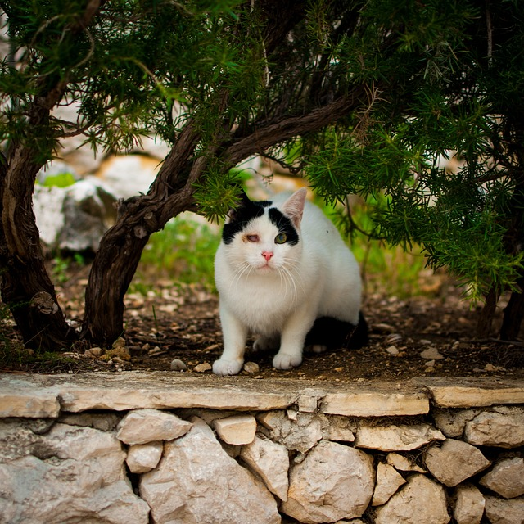

- ZIMA V BÍLÉM HÁVU
Záměrem tohoto integrovaného bloku je seznámit děti s měnící se přírodou a změnami v čase, poznávat život lidí, zvířat, věcí v závislosti na sněhu a ledu, způsob obživy, naši možnou pomoc při nepříznivých podmínkách, poznávat oblasti věčného ledu a sněhu, možný život v těchto podmínkách. Poznávat vlastnosti sněhu, ledu, vliv chladu na organismus, seznámit je se zimními sporty.

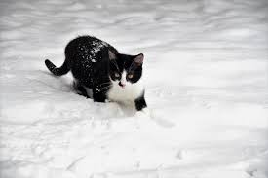
- JARO S KAMARÁDY ZVÍŘÁTKY

Záměrem tohoto integrovaného bloku je přiblížit dětem probouzející se přírodu, její změny, postupný vývoj na základě klimatických podmínek, rození mláďat domácích i volně žijících zvířat. Seznamovat děti s pracovními prostředky a pomůckami, potřebnými pro obhospodařování půdy, využití plodů, které nám příroda dává. Poznávat jarní květiny, keře, stromy, poznávat blízké a vzdálenější okolí, naše město.

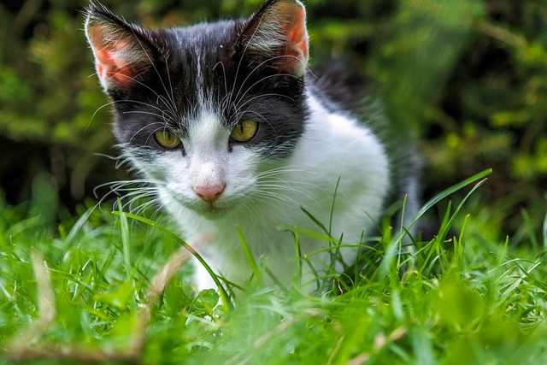

- LETEM SVĚTEM S MATYÁŠEM

Záměrem tohoto integrovaného bloku je přiblížit dětem širší svět, možnosti cestování a poznávání cizích kontinentů, zvířat, které na nich žijí, lidi různé pleti. Poznávat dopravní prostředky, kterými můžeme vzdálené kraje poznat. Vědět, že nezáleží na barvě pleti, ale na tom, jaký člověk je. Rozvíjet přátelské vztahy mezi dětmi, vést je k řešení problémů a vzájemné pomoci.

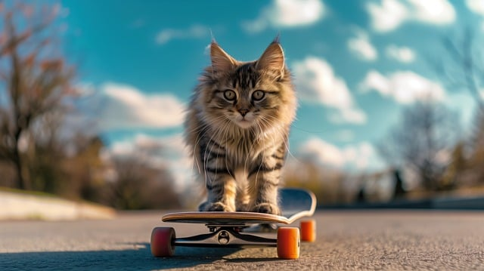

VZDĚLÁVACÍ OBLASTI

DÍTĚ A JEHO TĚLO

Záměrem vzdělávacího úsilí učitele v oblasti biologické je stimulovat a podporovat růst a neurosvalový vývoj dítěte, podporovat jeho fyzickou pohodu, zlepšovat jeho tělesnou zdatnost i pohybovou a zdravotní kulturu, podporovat rozvoj jeho pohybových i manipulačních dovedností, učit je sebeobslužným dovednostem a vést je ke zdravým životním návykům a postojům.
Dílčí vzdělávací cíle (co učitel u dítěte podporuje)
− uvědomění si vlastního těla
− rozvoj pohybových schopností a zdokonalování dovedností v oblasti hrubé i jemné motoriky (koordinace a rozsahu pohybu, dýchání, koordinace ruky a oka apod.), ovládání pohybového aparátu a tělesných funkcí
− rozvoj a užívání všech smyslů
− rozvoj fyzické i psychické zdatnosti
− osvojení si věku přiměřených praktických dovedností
− osvojení si poznatků o těle a jeho zdraví, o pohybových činnostech a jejich kvalitě
− osvojení si poznatků a dovedností důležitých k podpoře zdraví, bezpečí, osobní pohody i pohody prostředí
− vytváření zdravých životních návyků a postojů jako základů zdravého životního stylu

DÍTĚ A JEHO PSYCHIKA

Záměrem vzdělávacího úsilí učitele v oblasti psychologické je podporovat duševní pohodu, psychickou zdatnost a odolnost dítěte, rozvoj jeho intelektu, řeči a jazyka, poznávacích procesů a funkcí, jeho citů i vůle, stejně tak i jeho sebepojetí a sebenahlížení, jeho kreativity a sebevyjádření, stimulovat osvojování a rozvoj jeho vzdělávacích dovedností a povzbuzovat je v dalším rozvoji, poznávání a učení. Tato oblast zahrnuje tři „podoblasti“: 1. Jazyk a řeč; 2. Poznávací schopnosti a funkce, představivost a fantazie, myšlenkové operace; 3. Sebepojetí, city a vůle.
Dílčí vzdělávací cíle (co učitel u dítěte podporuje)
− rozvoj řečových schopností a jazykových dovedností receptivních (vnímání, naslouchání, porozumění) i produktivních (výslovnosti, vytváření pojmů, mluvního projevu, vyjadřování)  rozvoj komunikativních dovedností (verbálních i neverbálních) a kultivovaného projevu
− osvojení si některých poznatků a dovedností, které předcházejí čtení i psaní, rozvoj zájmu o psanou podobu jazyka i další formy sdělení verbální i neverbální (výtvarné, hudební, pohybové, dramatické)
− rozvoj, zpřesňování a kultivace smyslového vnímání, přechod od konkrétně názorného myšlení k myšlení slovně-logickému (pojmovému), rozvoj paměti a pozornosti, přechod od bezděčných forem těchto funkcí k úmyslným, rozvoj a kultivace představivosti a fantazie
− rozvoj tvořivosti (tvořivého myšlení, řešení problémů, tvořivého sebevyjádření)
− posilování přirozených poznávacích citů (zvídavosti, zájmu, radosti z objevování apod.)
− vytváření pozitivního vztahu k intelektuálním činnostem a k učení, podpora a rozvoj zájmu o učení
− osvojení si elementárních poznatků o znakových systémech a jejich funkci (abeceda, čísla)  vytváření základů pro práci s informacemi
poznávání sebe sama, rozvoj pozitivních citů ve vztahu k sobě (uvědomění si vlastní identity, získání sebevědomí, sebedůvěry, osobní spokojenosti)
− získání relativní citové samostatnosti
− rozvoj schopnosti sebeovládání
− rozvoj schopnosti citové vztahy vytvářet, rozvíjet je a city plně prožívat
− rozvoj poznatků, schopností a dovedností umožňujících pocity, získané dojmy a prožitky vyjádřit
− rozvoj a kultivace mravního i estetického vnímání, cítění a prožívání
− získání schopnosti záměrně řídit svoje chování a ovlivňovat vlastní situaci

DÍTĚ A TEN DRUHÝ

Záměrem vzdělávacího úsilí učitele v interpersonální oblasti je podporovat utváření vztahů dítěte k jinému dítěti či dospělému, posilovat, kultivovat a obohacovat jejich vzájemnou komunikaci a zajišťovat pohodu těchto vztahů.
− seznamování s pravidly chování ve vztahu k druhému
− osvojení si elementárních poznatků, schopností a dovedností důležitých pro navazování a rozvíjení vztahů dítěte k druhým lidem
− posilování prosociálního chování ve vztahu k ostatním lidem (v rodině, v mateřské škole, v dětské herní skupině apod.)
− vytváření prosociálních postojů (rozvoj sociální citlivosti, tolerance, respektu, přizpůsobivosti apod.)
− rozvoj interaktivních a komunikativních dovedností verbálních i neverbálních
− rozvoj kooperativních dovedností
− ochrana osobního soukromí a bezpečí ve vztazích s druhými dětmi i dospělými

DÍTĚ A SPOLEČNOST

Záměrem vzdělávacího úsilí učitele v oblasti sociálně-kulturní je uvést dítě do společenství ostatních lidí a do pravidel soužití s ostatními, uvést je do světa materiálních i duchovních hodnot, do světa kultury a umění, pomoci dítěti osvojit si potřebné dovednosti, návyky i postoje a umožnit mu aktivně se podílet na utváření společenské pohody ve svém sociálním prostředí.
− poznávání pravidel společenského soužití a jejich spoluvytváření v rámci přirozeného sociokulturního prostředí, porozumění základním projevům neverbální komunikace obvyklým v tomto prostředí
− rozvoj schopnosti žít ve společenství ostatních lidí (spolupracovat, spolupodílet se), přináležet k tomuto společenství (ke třídě, k rodině, k ostatním dětem) a vnímat a přijímat základní hodnoty v tomto společenství uznávané
− rozvoj základních kulturně společenských postojů, návyků a dovedností dítěte, rozvoj schopnosti projevovat se autenticky, chovat se autonomně, prosociálně a aktivně se přizpůsobovat společenskému prostředí a zvládat jeho změny
− vytvoření povědomí o mezilidských morálních hodnotách
− seznamování se světem lidí, kultury a umění, osvojení si základních poznatků o prostředí, v němž dítě žije
− vytváření povědomí o existenci ostatních kultur a národností
− vytvoření základů aktivních postojů ke světu, k životu, pozitivních vztahů ke kultuře a umění, rozvoj dovedností umožňujících tyto vztahy a postoje vyjadřovat a projevovat
− rozvoj společenského i estetického vkusu

DÍTĚ A SVĚT

Záměrem vzdělávacího úsilí učitele v environmentální oblasti je založit u dítěte elementární povědomí o okolním světě a jeho dění, o vlivu člověka na životní prostředí – počínaje nejbližším okolím a konče globálními problémy celosvětového dosahu – a vytvořit pro otevřený a odpovědný postoj dítěte (člověka) k životnímu prostředí, seznamování s místem a prostředím, ve kterém dítě žije, a vytváření pozitivního vztahu k němu
− vytváření elementárního povědomí o širším přírodním, kulturním i technickém prostředí, o jejich rozmanitosti, vývoji a neustálých proměnách
− poznávání jiných kultur
− pochopení, že změny způsobené lidskou činností mohou prostředí chránit a zlepšovat, ale také poškozovat a ničit
− osvojení si poznatků a dovedností potřebných k vykonávání jednoduchých činností v péči o okolí při spoluvytváření zdravého a bezpečného prostředí a k ochraně dítěte před jeho nebezpečnými vlivy
− rozvoj úcty k životu ve všech jeho formách
− rozvoj schopnosti přizpůsobovat se podmínkám vnějšího prostředí i jeho změnám
− vytvoření povědomí o vlastní sounáležitosti se světem, se živou a neživou přírodou, lidmi, společností, planetou Zemí

HLAVNÍ CÍLE VZDĚLÁVÁNÍ
- Rozvíjení dítěte a jeho schopnost učení
- Osvojení si základů hodnot, na nichž je založena naše společnost
- Získání osobní samostatnosti a schopnosti projevovat se jako samostatná osobnost působící na své okolí

Výchovně vzdělávací práce vychází z integrovaných bloků a probíhá na základě prožitkového učení – jde o spontaneitu, komunikativnost, prostor pro aktivní tvoření, objevování, hru, manipulaci, experiment.

Integrované vzdělávání zahrnuje celou osobnost dítěte, přináší mu poznatky a dovednosti, naplňuje jeho reálné vzdělávací potřeby, podporuje chápání vzájemných souvislostí a umožňuje dítěti se orientovat ve světě, který jej obklopuje. Je založeno na vnitřní motivaci dítěte a jeho aktivní účasti.
Vzdělávání je vždy vázáno jednak k obecným potřebám daných věkem, jednak k individuálním potřebám a možnostem jednotlivých dětí. Zasahuje celou osobnost dítěte, vše je vzájemně provázáno a propojeno. Uskutečňuje se ve všech činnostech a situacích, které se v průběhu dne v MŠ vyskytnou.

Činnosti spontánní
- jsou stavěny na vnitřní motivaci dítěte a jeho osobní aktivitě
- vycházejí z jeho samostatné činnosti a individuální volby, z dětské zvídavosti a potřeby objevovat
- využívají spontánních nápadů dítěte a zajišťují mu dostatečný prostor pro realizování jeho plánů

Činnosti řízené
- didakticky zacílená činnost, která je pedagogem přímo nebo nepřímo motivovaná
- je v ní zastoupeno spontánní a záměrné učení a počítá s aktivní účastí dítěte
- využívá prožitkového učení, umožňující účast všech smyslů

Činnosti relaxační a odpočinkové
- klidové, motivovaná cvičení, jóga, odpočinek na lůžku

Organizační formy práce s dítětem

- individuální (osobnostní) – s 1 dítětem
- skupinové – se skupinou dětí
- kolektivní (frontální) – se všemi dětmi ve třídě
- pedagog je průvodcem dítěte na jeho cestě za poznáním. Iniciuje vhodné činnosti, připravuje prostředí a nabízí dítěti příležitosti, jak poznávat, přemýšlet, chápat a porozumět sobě i všemu kolem.

METODY PRO ZÍSKÁVÁNÍ POZNATKŮ A DOVEDNOSTÍ:
Slovní
- vyprávění, rozhovor, poslech, objasnění, popis, hodnocení
Názorné
- pozorování, pokus, demonstrace, exkurze, předvádění

Praktické činnosti
- experimentování, pracovní činnosti, konstruování, cvičení, praktické řešení konkrétních situací

praktická činnost + názornost + slovo = smysluplné poznání

ŠKOLNÍ PROJEKTY

Pohybová výchova
Cíl projektu: rozvíjet motorické dovednosti, koordinaci, flexibilitu a sílu dětí, vychovávat ke zdravému životnímu stylu
Forma: celoročně ve čtrnáctidenním intervalu účast na pohybové výchově na ZŠ Žákovská

Rodina a škola
Cíl projektu: prohlubovat dobré vztahy mezi rodinou a školou na bázi důvěry, vzájemné pomoci, aktivní účasti na dění školy

Forma: společná setkání a akce, tvořivé dílny, tematické výstavy, kontakty na půdě školy i mimo ni, besídky, konzultace s učitelkami a vedením

Plavání
Cíl projektu: překonávat strach z vody, upevňovat fyzickou zdatnost a podporovat základy sportovních aktivit

Forma: kurz pod vedením SSRZ Havířov ve dvanácti lekcích dle zájmu rodičů s předností předškoláků

Preventivní program
Cíl projektu: preventivně působit na děti, vést je ke zdravému způsobu života, podporovat zdravé vztahy a komunikaci. Jedná se o prevenci sociálně patologických jevů

Forma: 1x měsíčně v 10-ti blocích s lektorkou Centra prevence v komunitním a diskuzním kruhu s využitím pracovních listů a obrazových publikací

Projekt „Svět nekončí za vrátky – cvičíme se zvířátky“
Cíl projektu: zapojit co nejvíce dětí do pohybových a rozumových aktivit plněním úkolů, brát pohyb jako samozřejmou součást života.

Forma: na třídách dle jednotlivých kategorií – přirozená cvičení, obratnost, dovednosti s míčem, rozvíjení poznání, netradiční činnosti. Materiály poskytla Česká obec sokolská a projekt je realizován pod záštitou MŠMT a podporován Svazem měst a obcí

Projekt Tenisová přípravka
Cíl projektu: rozvoj pohybových dovedností dětí předškolního věku

Forma: pravidelné praktické činnosti ve třídě dětí předškolního věku pod vedením pana Grobelného z Tenisového klubu

PRÁCE UČITELKY V SOUVISLOSTI S PEDAGOGICKÝMI ZÁSADAMI
Učitel je průvodcem a partnerem dětem ve vzdělávání

- Uplatňuje k dítěti respektující přístup.
- Zapojuje děti do rozhodování o věcech, které se jich týkají, poskytuje příležitosti vyjádřit jejich názor.
- Vědomě pracuje se svými předsudky a zažitými stereotypy.
- Provádí pedagogické diagnostikování, při kterém průběžně sleduje, zaznamenává a vyhodnocuje individuální pokroky dětí v jejich rozvoji a učení. Výsledky využívá pro plánování a další práci.
- Využívá formativní hodnocení, podporuje sebehodnocení a vrstevnické hodnocení.
- Věnuje pozornost prevenci rizikového chování.
- Provádí sebereflexi a na jejím základě soustavně pracuje na svém osobnostním i profesním rozvoji.
- Využívá vzdělávací strategie, které vedou k naplňování cílů předškolního vzdělávání.
- Aktivně se podílí na vytváření příznivého klimatu a kultury školy.
- Spolupracuje s dalšími členy týmu a sdílí s nimi své poznatky a zkušenosti.
- Svým chováním a jednáním je vzorem demokratických hodnot.
- Domlouvá se se zákonnými zástupci na společném postupu podpory dítěte při jeho
- výchově a vzdělávání.
- Zodpovídá za plánování a realizaci vzdělávání na úrovni třídy.
- Vnímá rozmanitost jako přirozenou podmínku vzdělávání.
- Koordinuje svoje pedagogické působení s asistentem pedagoga tak, aby sám mohl poskytovat individuální podporu.
- Umožňuje dítěti vybrat si činnost, respektuje jeho tempo, poskytuje mu dostatek času pro dokončení činnosti.

Asistent pedagoga je partnerem učitele
- Je součástí týmu.
- Je oporou učitele, pracuje na základě jeho pokynů.
- Spolupodílí se na plánování, realizaci a hodnocení vzdělávání.
- Provádí sebereflexi a na jejím základě soustavně pracuje na svém osobnostním i profesním rozvoji.
- Svým chováním a jednáním je vzorem demokratických hodnot.
- Aktivně se podílí na vytváření příznivého klimatu a kultury školy.

EVALUACE
Cílem evaluace je ověřovat a zlepšovat kvalitu veškeré činnosti školy, včetně jejích podmínek. Kritéria hodnocení v rámci třídy si pedagogové sestavují sami na základě požadavků pro předškolní vzdělávání, které vycházejí z Rámcového programu pro PV. Pedagogové sledují a hodnotí jimi zvolené metody a formy práce, prostředky k dosažení cílů, tak, aby vedly k získání očekávaných základních kompetencí. Tato kritéria by jim měla ukázat účinnost jejich pedagogického snažení. Pedagogové rovněž hodnotí individuální rozvoj dítěte, toto hodnocení mu pomáhá včas zajistit vyrovnávání nedostatků nebo nerovnoměrnosti při jeho vývoji na úrovni vzdělávání a lze tak předcházet dalším možným obtížím. Takto lze podchytit i rozvoj talentu, zájmu a osobních dispozic. Vypracovává plán pro děti s odloženou školní docházkou na základě doporučení Pedagogicko psychologické poradny.

Evaluace na úrovni školy:

Evaluace vzdělávacího procesu:
Cíl: zhodnotit průběh vzdělávání, naplňování cílů, využívání forem a metod práce
Časová osa: průběžně, vyhodnocení v závěru školního roku
Kdo: pedagogové
Nástroje: konzultace pedagogů, monitoring, pedagogické rady, hospitace

Evaluace osobního rozvoje pedagogů:
Cíl: zhodnotit uplatňování nových poznatků ze samostudia, DVPP, autoevaluace
Časová osa: průběžně, 1x ročně autoevaluace
Kdo: pedagogové
Nástroje: monitoring, pedagogické rady, dotazník

Evaluace podmínek:
Cíl: zhodnotit podmínky školy ve vztahu k naplňování cílů ŠVP
Časová osa: 1x ročně
Kdo: všichni zaměstnanci, ředitelka
Nástroje: kontrolní činnost, záznamy z porad, schůzek s rodiči, fotodokumentace, osobní pohovory

Evaluace spolupráce s rodinou:
Cíl: zhodnotit kvalitu forem spolupráce, jejich dostatečnost
Časová osa: 1x ročně
Kdo: pedagogové, rodiče
Nástroje: monitoring, rozhovory s rodiči, fotodokumentace, dotazník

Evaluace spolupráce s ostatními partnery:
Cíl: zhodnotit kvalitu forem spolupráce
Časová osa: 1x ročně
Kdo: ředitelka
Nástroje: vystoupení dětí pro veřejnost, fotodokumentace, články v tisku, výstavky prací, záznamy

Evaluace školních projektů
Cíl: vyhodnotit naplnění zvolených záměrů ve vztahu k osobnímu pokroku dětí
Časová osa: 1x ročně
Kdo: celý kolektiv
Nástroje: ukázkové hodiny, záznamy, výsledky práce dětí, vystoupení na veřejnosti, fotodokumentace, pedagogické rady

Evaluace na úrovni třídy:

Evaluace témat vzdělávacích bloků:
Cíl: vyhodnotit plnění stanovených záměrů v rámci vzdělávací nabídky
Časová osa: po ukončení tématu
Kdo: učitelky
Nástroje: záznamy, konzultace učitelek

Evaluace vzdělávacích bloků:
Cíl: prověřit naplnění stanovených záměrů
Časová osa: čtvrtletně
Kdo: učitelky
Nástroje: konzultace učitelek, záznamy, pedagogické rady

Evaluace práce dětí s OŠD:
Cíl: vyhodnotit pokroky dětí s odloženou školní docházkou
Časová osa: dle potřeby
Kdo: příslušní pedagogové
Nástroje: záznamy, konzultace s rodiči, odborníky

Použité podklady při tvorbě ŠVP:
- SMOLÍKOVÁ Kateřina. Rámcový vzdělávací program pro předškolní vzdělávání. Praha: Výzkumný ústav pedagogický v Praze, 2018.
- KAFOMET pro mateřské školy.
- Interní materiály MŠ
- http://www.msmt.cz/
- Učitelská knihovna
- Dotazník
Tvorba ŠVP dále vycházela z platných právních předpisů

